MP09 – Disseny d’Interfícies Web
2^{n} DAW A

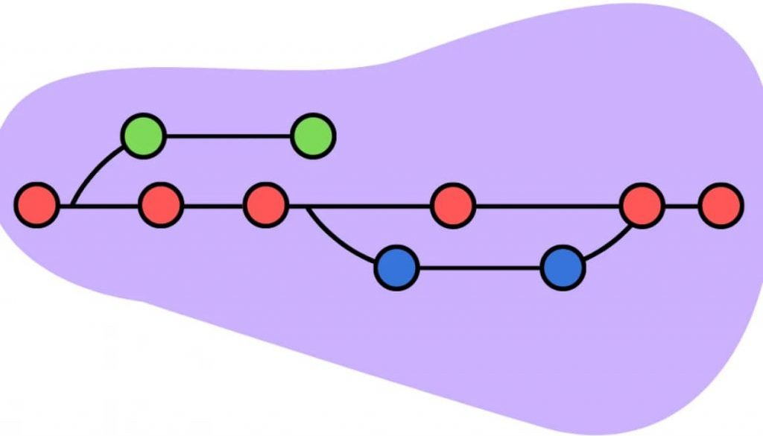

UF1 – Disseny d’interfícies. Estils
AIDA TORRES ILLAMOLA

Tasca 3: Hover
Pràctica 3: Hover

En aquesta pràctica continuarem treballant amb la pàgina que havíem creat en la pr`actica anterior i modificarem els estils d’alguns elements i els donarem noves funcionalitats.

A partir d’ara les pràctiques les penjarem al git. Per tant haureu de crear un repositori al vostre compte amb el nom MP09_UF1_Practica i fer-lo públic o compartir-lo amb el professor.

- Per fer l’aspecte més bonic, posarem una imatge de fons, que ocupi el 100% i estigui en una posició fixa:
background-image:
background-size:
background-attachment:
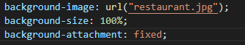

- A cada un dels articles creats a la pràctica hi posarem una mica de text i una imatge, i sobre la imatge hi posarem un efecte amb la pseudo classe hover, fent que canviï el color al voltant de la imatge.
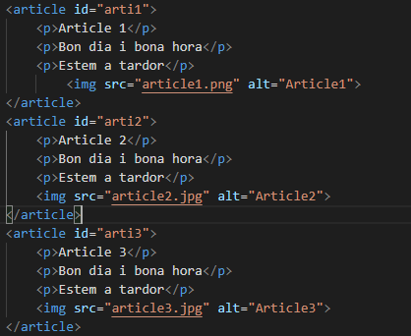

- A l’estil de les imatges, a banda de mides afegirem un padding i un background-color i hi incorporem les operacions de box-shadow i transition que són les que determinen com canvien o com es transformarà la imatge en fer-hi hover.
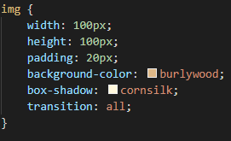

- Finalment generem la propietat de hover:
img:hover {
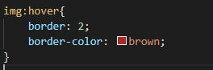

- Cada article inclourà una de les imatges i alguns paràgrafs de text amb el text ajustat al voltant de les imatges. Pels articles definirem un color de fons i un border en comú. En alguns articles el text es trobarà a la dreta de la imatge i en algun altre el text es trobarà a l’esquerra de la imatge. Provem d’afegir noves propietats per completar la pàgina.

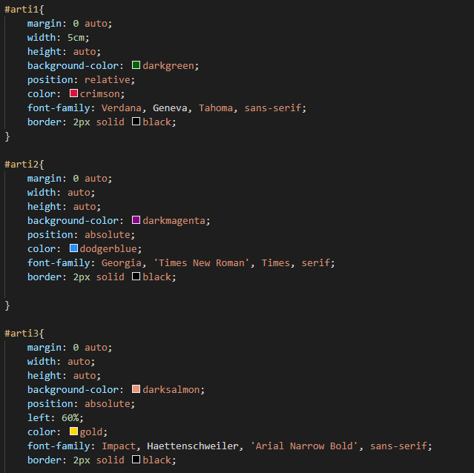

- A la caixa <aside> crearem una estructura bàsica a través d’n div, que alhora contindrà un altre div de la mateixa mida; el div principal, (el que embolica) li assignarem per estils una imatge de fons, i en l’altre un color de fons i opacity:0

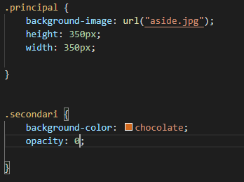

- Ara crearem la pseudo-classe hover perquè quan passem el ratolí per sobre ens mostri un títol, un text descriptiu i un botó simulat. Haurà de tenir opacity:1

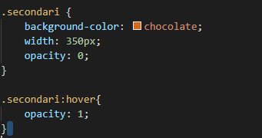

- Finalment aprofitarem la caixa amb posicionament fix que vam crear de manera que reaccioni canviant tota l’estructura visual. A aquesta caixa hi anidem dos div, un que estarà destinat a contenir una icona que podria ser l’anagrama de l’empresa o qualsevol que susciti interès i un altre més petit destinat a contenir una mica d’informació «ganxo».
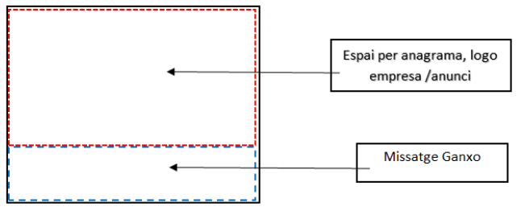

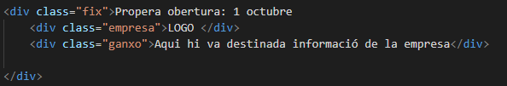

- Els elements han de reaccionar a l’efecte hover i en el moment del hover han de mostrar el missatge «ganxo», per tant en estat de repòs el contenidor del missatge «ganxo» ha de ser 0 i en passar el ratolí modificar-ne les mides. Segons la implementació potser també farà falta canviar les mides del contenidor general i el contenidor de la imatge.

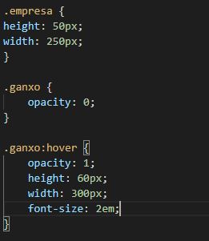

- Afegeix un comportament de transició per fer el canvi.

Recordeu de validar el codi que heu generat a https://validator.w3.org/ i feu els canvis necessaris fins que passi la validació. Fes una captura de missatge que diu que no tens errors.

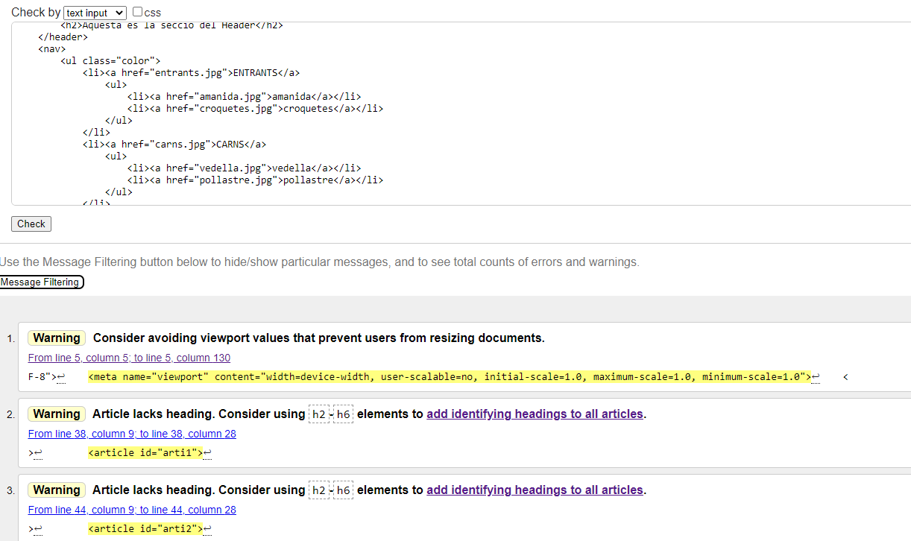
Finalment podem observar que no ens mostra cap missatge d’error.

